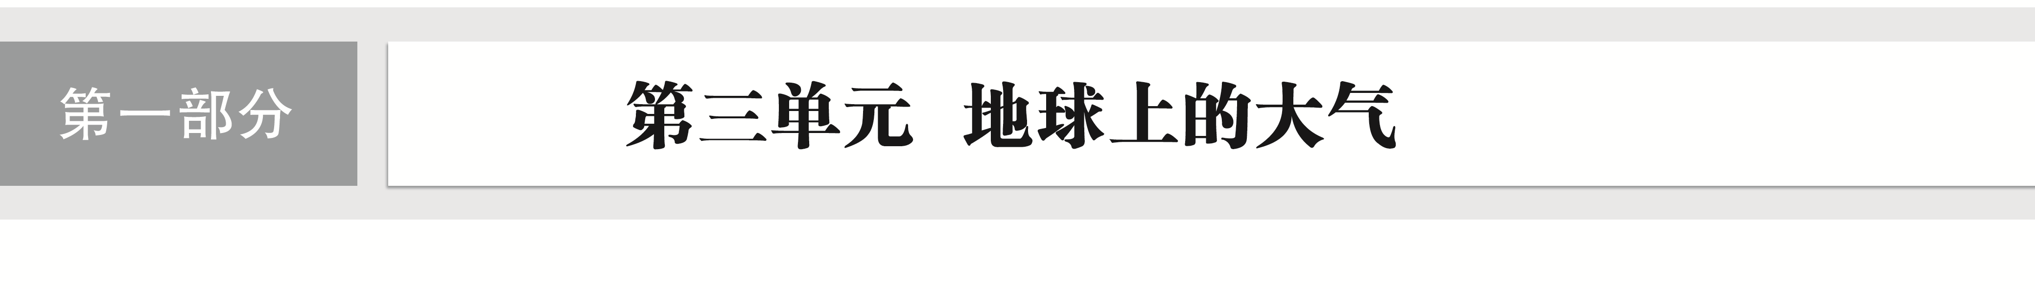

## 第1讲　大气圈与大气运动

## 训练12　大气圈的组成与结构　大气的受热过程

如图为“地球某大气成分浓度垂直分布图”。据此完成1～2题。

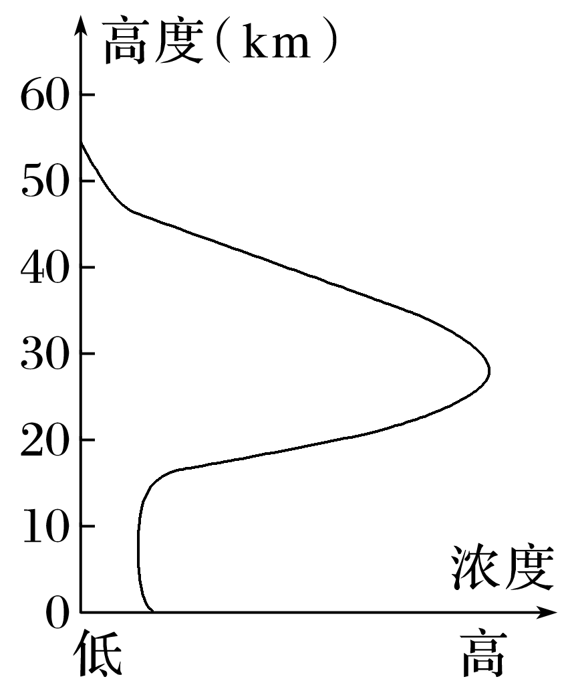

1．该大气成分主要分布于(　　)

A．对流层

B．平流层

C．高层大气

D．电离层

2．受人类活动影响，部分地区该大气成分浓度降低，带来的主要影响是(　　)

A．大气透明度提高

B．到达地面的紫外线增多

C．大气透明度降低

D．到达地面的紫外线减少

(2023·江苏南通期末)气球作为探空的工具已被广泛使用。如图示意一探空气球由地面上升至100 km高空处。据此完成3～4题。

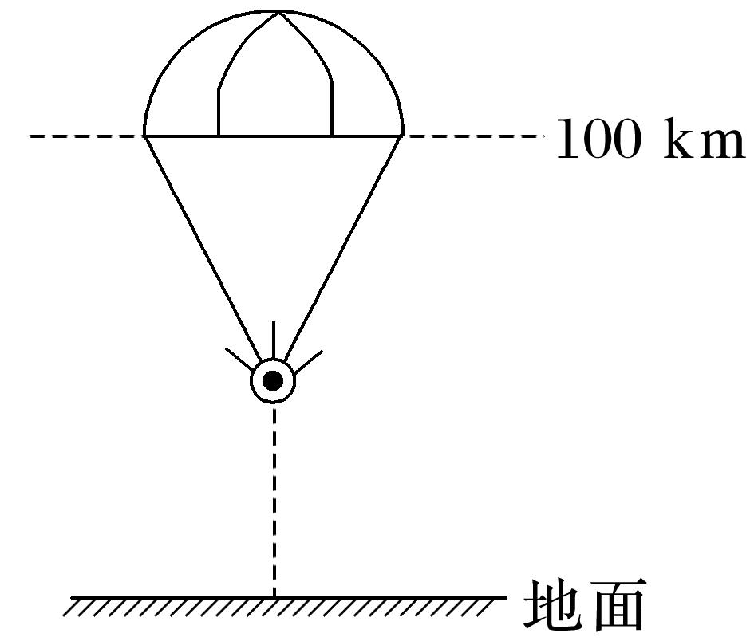

3．该探空气球记录的随高度升高气温变化的规律可能是(　　)

A．递减→递增→递减

B．递增→递减→递增

C．递增→递减→递增→递减

D．递减→递增→递减→递增

4．该探空气球探测到水汽集中分布的大气层应是(　　)

A．对流层 B．平流层

C．臭氧层 D．电离层

逆温是指对流层大气中气温随高度增加而上升的现象，从地面开始的逆温称为接地逆温，从离地面一定高度处开始的逆温称为悬浮逆温。逆温厚度是指出现逆温现象上、下限的高度差。下图反映甘肃省酒泉市2009～2018年8时和20时平均逆温厚度的年内变化。据此完成5～7题。

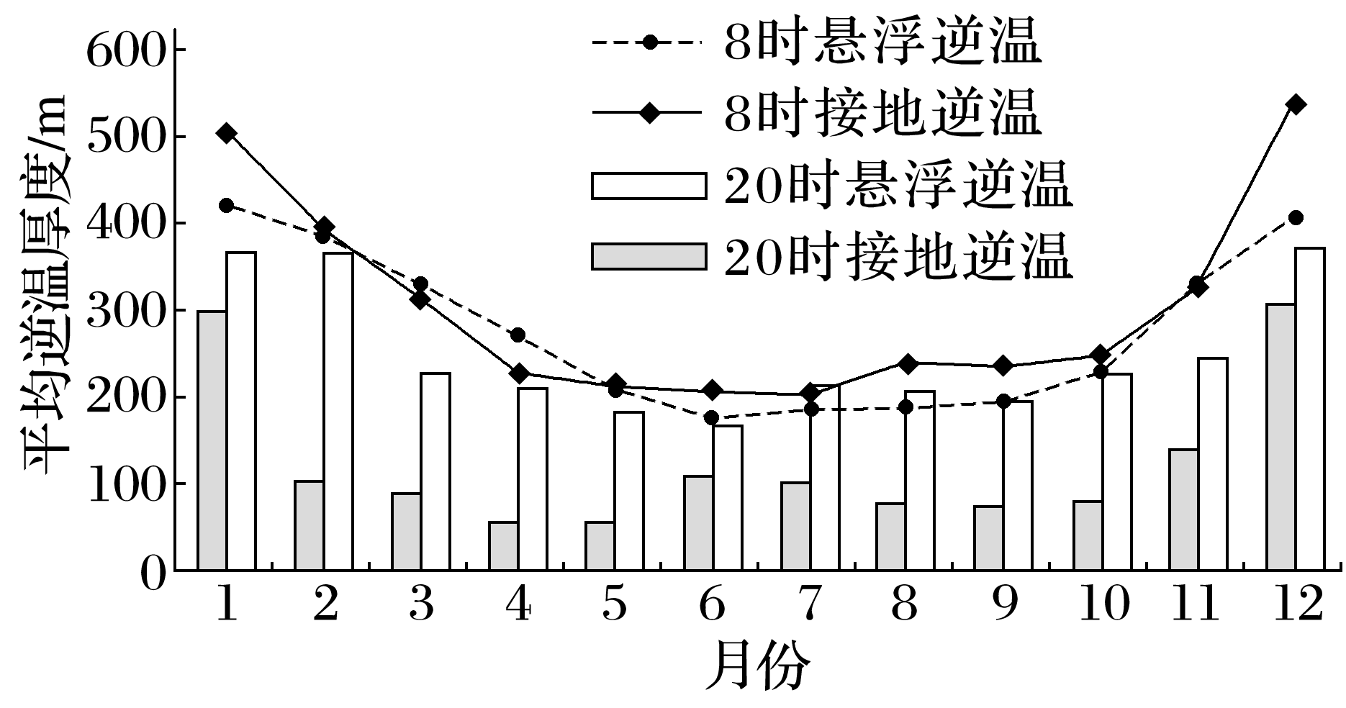

5．逆温厚度年内变化最小的是(　　)

A．8时悬浮逆温 B．20时悬浮逆温

C．8时接地逆温 D．20时接地逆温

6．8时接地逆温厚度比20时接地逆温厚度大，原因是8时(　　)

A．地面温度较低 B．大气的对流较强

C．太阳辐射较弱 D．大气逆辐射较强

7．影响夏季与冬季逆温厚度差异的主要因素是(　　)

A．风速 B．昼夜长短

C．降水 D．气温日较差

(2024·江苏扬州开学考试)美国东北部地区2021年1月31日晚逐渐飘起雪花，2月1日暴风雪愈演愈烈，纽约市的积雪厚度为43厘米，大雪给地面铺上洁白的“厚毯子”。下图为“大气的热力作用图”。读图，完成8～9题。

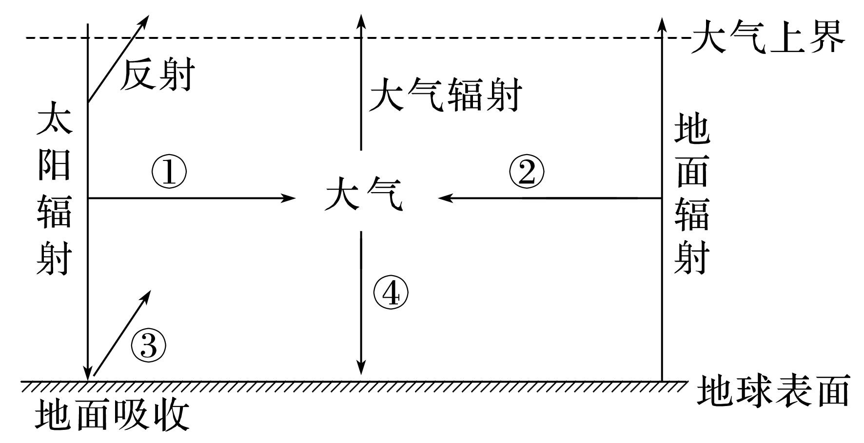

8．此次降雪会使(　　)

A．①的作用增强 B．②的作用减弱

C．③的作用减弱 D．④的作用增强

9．这件“厚毯子”使气温普遍下降，主要原因是(　　)

①积雪融化需要吸收热量，使得气温下降　②积雪覆盖地面，热量不能传递给大气　③雪面反射作用强，将部分太阳辐射反射回宇宙空间　④雪面辐射要比地面辐射弱

A．①② B．①④ C．①③ D．③④

冬季冰雪路面常常引发交通事故，桥面路段更是容易结冰路段。下图示意四川盆地某段道路提示信息，下表为该地某年1月5日～9日天气变化过程。据此完成10～11题。

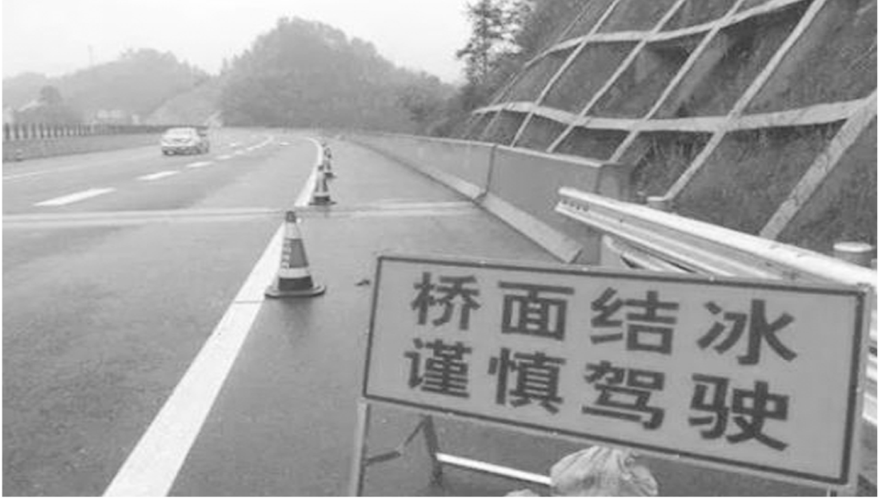

|  |  |  |  |  |  |
| --- | --- | --- | --- | --- | --- |
| 日期 | 5日 | 6日 | 7日 | 8日 | 9日 |
| 天气符号 |  |  |  |  |  |
| 气压(hPa) | 1 002 | 1 003 | 1 003 | 1 004 | 1 012 |
| 日均温(℃) | 10 | 6 | 6 | 5 | 5 |

10.推测下列时段中桥面最容易结冰的是(　　)

A．6日早晨 B．7日早晨

C．8日早晨 D．9日早晨

11．某日路面上无结冰，但桥面上有结冰，主要是由于(　　)

A．路面吸收大气辐射较少

B．桥面吸收大气辐射较少

C．桥面释放地面辐射较多

D．路面释放地面辐射较多

12．(2023·江苏南京期中)阅读图文材料，回答下列问题。(19分)

风沙肆虐的沙漠一直是蔬果生产的禁区，日光温室可以极大地改变这一现状。南疆地区早期建成的温室，普遍存在着冬季夜间室内冻害时常发生的问题。水幕集热—地暖加温系统的应用，较好地解决了这一难题。研究表明，日光温室后墙白天接受太阳总辐射约占温室接收太阳总辐射的50%～60%，夜间，室内获得的热量中墙面放热量约占1/3，地面放热量约占2/3。此外，土壤夜间放热性能较为稳定，受气候条件影响小。

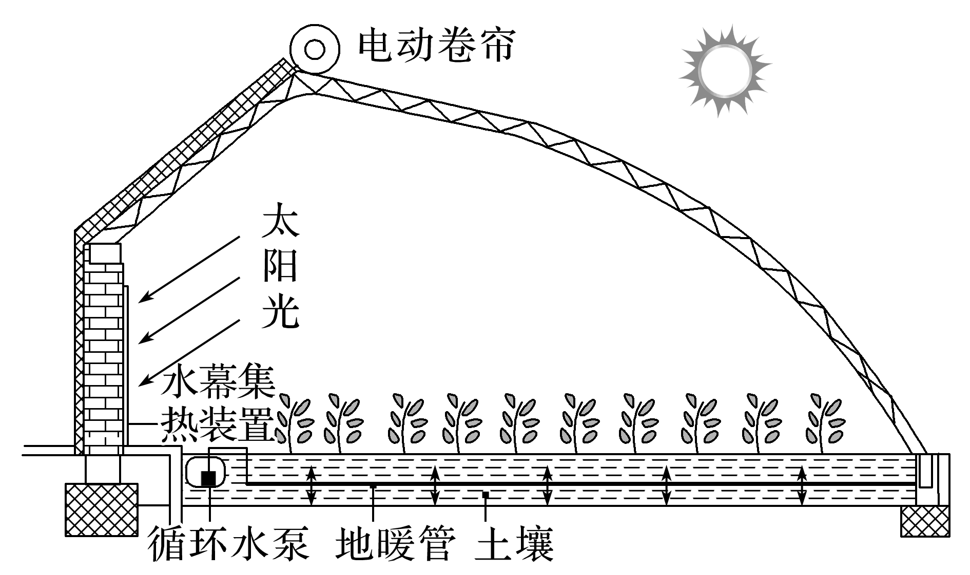

(1)指出沙漠温室的主要功能。(3分)

(2)简述温室建设厚实后墙的作用。(6分)

(3)解释水幕集热—地暖加温系统能减轻冻害问题的原因。(6分)

(4)电动卷帘可以根据气温高低对玻璃进行择时覆盖。根据沙漠地区的气温变化分析电动卷帘覆盖的时间。(4分)